Johannesbad Holding SE & Co. KG
Arnulfstraße 37
80636 München

Pressekontakt:
Isabel Zündorff
Leiterin Marketing & Unternehmenskommunikation

Tel.: + 49 (0) 8531 23-2875
E-Mail: isabel.zuendorff@johannesbad.com
www.johannesbad.de

01. Juni 2023

Pressemitteilung

Johannesbad Medfachschule:
Ausbildungsschmiede für
Physiotherapeuten aus aller Welt

Bad Elster – Die Johannesbad Medfachschule im sächsischen Bad Elster macht Physiotherapeuten aus aller Welt fit für die deutsche Gesundheitslandschaft: In besonderen, jeweils individuell konzipierten Ausbildungsangeboten lernen internationale Fachkräfte dort alles, was sie brauchen, um künftig in Kliniken und Praxen zum Einsatz zu kommen. Was vor zwei Jahren mit einer Teilnehmerin begann, entwickelt sich – auch aufgrund des wachsenden Personalengpasses in der Gesundheitsbranche – zu einem Erfolgsmodell.

Die Johannesbad Medfachschule gehörte bundesweit zu den ersten und ist bis heute eine der ganz wenigen Akademien mit einem solchen spezifischen Weiterbildungsangebot. Die erste Teilnehmerin, eine Physiotherapeutin aus dem südamerikanischen Chile, arbeitet inzwischen in Deutschland erfolgreich in ihrem Beruf.

Teilnehmer und Anfragen für Physiotherapeuten
aus Tunesien, Polen, Marokko, Syrien und Libyen
Fünf Physiotherapeuten und Physiotherapeutinnen aus Tunesien, Polen und Syrien besuchen aktuell in Bad Elster entsprechende Kurse, lernen gemeinsam mit hiesigen Auszubildenden und bereiten sich auf eine Tätigkeit in einer Klinik oder einer Praxis in Deutschland vor. „Aktuell liegen uns bereits fünf weitere Anfragen für Teilnehmer aus Tunesien, Marokko und Libyen vor“, sagt Katrin Clausnitzer, die Leiterin der Medfachschule. Die Ausbildungsstätte ist Teil der aus Bayern stammenden Johannesbad Gruppe.
Momentan sind es vor allem auch die 13 Rehakliniken und Reha-Einrichtungen des Gesundheitsdienstleisters, die die Möglichkeit zur so genannten Aufschulung ausländischer Fachkräfte für eigene künftige Mitarbeiterinnen und Mitarbeiter nutzen. „Künftig wollen wir jedoch unser Angebot deutlich ausweiten und planen bei entsprechender Nachfrage Kursstarts im Frühjahr und im Herbst“, sagt die Schulleiterin.

Wissen und Kompetenzen im Ausland sind unterschiedlich
Anpassungslehrgänge, wie sie die Akademie in dem vogtländischen Kurort anbietet, sind notwendig, weil Physiotherapeuten aus dem Ausland oft über einen ganz anderen Erfahrungs- und Kompetenzhintergrund verfügen. „In vielen Ländern haben Physiotherapeuten eher eine anleitende Funktion für den Patienten, die klassische Therapie mit den Händen spielt dort oft weniger eine Rolle“, sagt Schulleiterin Clausnitzer. Welches spezifische Wissen die Teilnehmer aus aller Welt jeweils nach ihrer Ankunft in Deutschland noch brauchen, regelt ein amtlicher Bescheid, den das jeweilige Bundesland ausstellt. Dieser listet Kompetenzen auf, bei denen im theoretischen und praktischen Bereich Unterschiede zwischen der Heimat der Bewerber und den Anforderungen in Deutschland bestehen.

„Durch die Kombination aus schulischem Unterricht in der Akademie sowie den praktischen Einsätzen in einer Fachklinik werden die neuen internationalen Fachkräfte bei uns über einen Zeitraum von zwölf Monaten optimal nachqualifiziert und ausgebildet“, sagt die Leiterin der Medfachschule, die heute in den Berufen Physiotherapie, Ergotherapie sowie Masseur und medizinischer Bademeister ausbildet. Darüber hinaus besuchen dort jährlich 1.500 Therapeuten, Schüler und Ärzte die praxisnahen und innovativen Fortbildungskurse für eine berufliche Weiterentwicklung.

Prognosen sehen weiter wachsenden Physiotherapeuten-Mangel
Das Besondere an den Aufschulungsangeboten in Bad Elster: Sie sind im doppelten Sinne förderfähig, das heißt sowohl bei den Lehrgangskosten selbst als auch bei der Finanzierung des Lebensunterhalts für die Teilnehmer sind staatliche Unterstützungen möglich. „Das macht unsere Lehrgänge zusätzlich attraktiv“, so die Schulleiterin.

Deshalb und auch wegen der Arbeitsmarkt-Prognosen geht sie fest davon aus, dass die Angebote zur Nachqualifizierung ausländischer Fachkräfte zunehmend stärker nachgefragt werden. Allein rund 12.000 offene Physiotherapeuten-Stellen konnten 2022 nach Berechnungen des Instituts der Deutschen Wirtschaft (IW) nicht besetzt werden. Und die Zahl dürfte demnach weiter steigen. Physiotherapeuten gehören nach diesen Berechnungen zu den zehn Berufen in Deutschland mit dem größten Mangel an qualifizierten Fachkräften.

„Neben dem Fokus auf noch unerschöpfte inländische Potenziale wird es im Hinblick auf den demografischen Wandel künftig jedoch auch mehr qualifizierte Zuwanderung benötigen, um den Fachkräftebedarf zu decken“, analysierte das IW zuletzt. „Gerade deshalb werden wir unser Angebot in den kommenden Monaten weiterentwickeln, um für diese Herausforderung gerüstet zu sein“, so die Schulleiterin der Medfachschule.

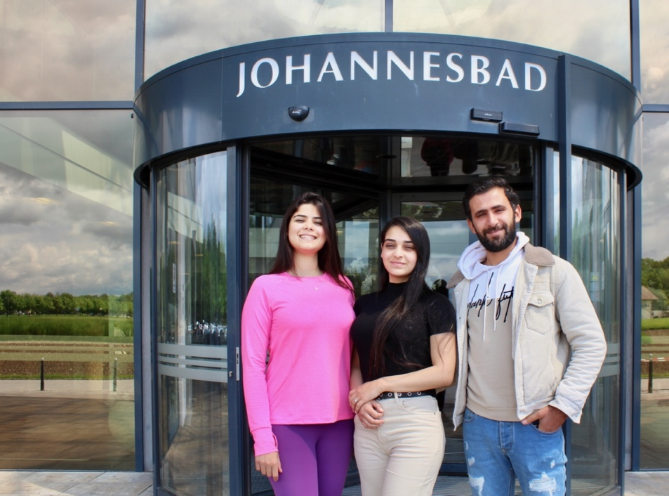

Ben Rhaiem Feriel, Ben Jemia Rahma und Samer Kochta aus Tunesien sind drei der internationalen Physiotherapeuten und Physiotherapeutinnen, die sich im sächsischen Bad Elster auf eine Tätigkeit in einer Klinik oder einer Praxis in Deutschland vorbereiten. Foto: Johannesbad Gruppe

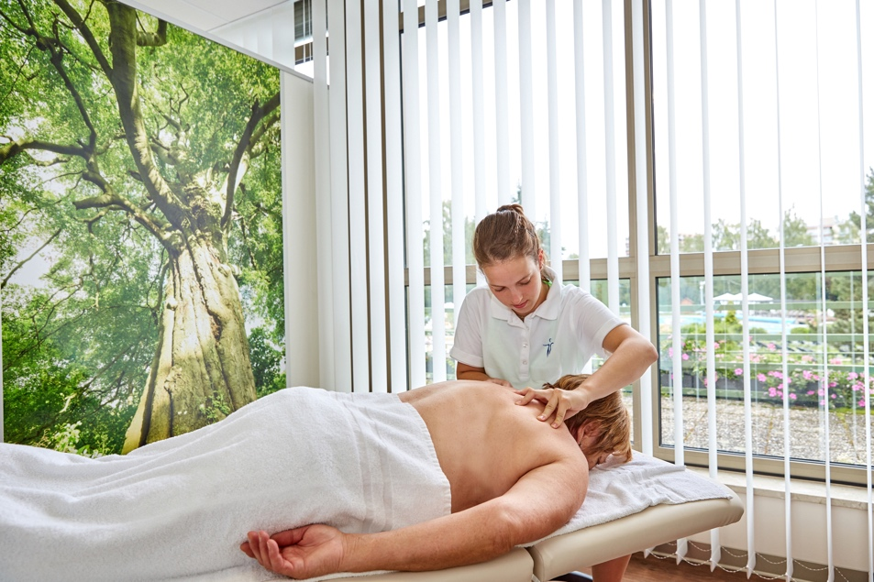

Anpassungslehrgänge, wie sie die Akademie in dem vogtländischen Kurort Bad Elster anbietet, sind notwendig, weil Physiotherapeuten aus dem Ausland oft über einen ganz anderen Erfahrungs- und Kompetenzhintergrund verfügen. „In vielen Ländern haben Physiotherapeuten eher eine anleitende Funktion für den Patienten, die klassische Therapie mit den Händen spielt dort oft weniger eine Rolle", sagt Schulleiterin Katrin Clausnitzer. Foto: Johannesbad Gruppe

Über die Johannesbad Gruppe
Die familiengeführte Johannesbad Gruppe umfasst die Geschäftsbereiche Medizin, Zahnmedizin, Hotellerie sowie Fort-, Aus- & Weiterbildung. Dafür engagieren sich in 26 Einrichtungen rund 2.400 Mitarbeiter und Mitarbeiterinnen, die einen Umsatz von etwa 150 Millionen Euro erwirtschaften. Ausgehend von der 1964 eröffneten Johannesbad Therme gehört die Gruppe heute zu den Top Ten der Reha-Anbieter in Deutschland. Für weitere Informationen besuchen Sie www.johannesbad.com

